解説 －人気の反動について(１８)－
２０００年１１月
http://www.u-u.co.jp/users/uuu/index.html
E-mail: uuu@u-u.co.jp 早川善輝

いよいよＦＡＩ銘柄も安値期日を向かえ、ロケット発射準備完了銘柄もボツボツ見え始めてきた今日この頃です。買い３７銘柄中既に上昇波動入りの７銘柄をはじめ、１２月予定月の１３銘柄、さらに来年２月予定月の同じく１３銘柄（残４銘柄は２００１年３月以降）が着々と下値を固めているようですが、仕込みは確実に無理をせず、進まれていらっしゃいますでしょうか？
６連続陰線から見る全体相場も早ければ１２月に大きな転機を迎えるような気配が漂いはじめました。暦上５４年周期が終了する２００４年までは楽観は出来ないでしょうが、一つの大きな買い場が「あともう少しのところ」まで訪れているように強く感じます。
今月は、上昇も期待出来ますが、現在既に上昇中の銘柄の中にも１２月に下押しが深い銘柄もあるようですので、無理することなく、利食いにも注意を払いましょう。

定例：１０月度分データ分析

対象銘柄 東証１部 FAI銘柄（銀行、電力、ガス、証券除く値嵩含１２０９銘柄中）
調査期間 調査期間 個別銘柄２０００年５月～２０００年１０月 ６ヶ月間
調査方法 月足が６ヶ月連続して陰線の銘柄を抽出
注意点 あくまでも機械的に抽出した銘柄ですので月足グラフにてＦＡＩルールにて適合するかはご判断下さいください。

＜データ＞月別陰線発生数（十字含む）
陰線 | １１月 | １２月 | １月 | ２月 | ３月 | ４月 | ５月 | ６月 | ７月 | ８月 | ９月 | １０月
１本目 | 1007 | 998 | 416 | 926 | 425 | 900 | 438 | 146 | 1054 | 589 | 821 | 1019
２本目 | 784 | 861 | 299 | 314 | 248 | 295 | 294 | 68 | 120 | 508 | 380 | 718
３本目 | 597 | 670 | 255 | 245 | 99 | 174 | 115 | 38 | 55 | 62 | 331 | 329
４本目 | 453 | 516 | 214 | 212 | 70 | 65 | 68 | 13 | 31 | 24 | 40 | 291
５本目 | 299 | 393 | 166 | 183 | 56 | 50 | 28 | 6 | 11 | 14 | 21 | 33
６本目 | 56 | 260 | 129 | 149 | 49 | 38 | 23 | 4 | 5 | 3 | 12 | 18

抽出結果【６連続陰線】当月低位株は下記１１銘柄
 | ６連続陰線 | ７連続陰線 | ８連続陰線 | ９連続陰線 | １０連続陰線 | １１連続陰線 | １６連続陰線
当月銘柄数 | 0 | ８ | 1 | １ | 0 | 0 | 1

- １０月度６連続陰線銘柄及び過去発生リスト
新規は0銘柄。 値嵩 1941中電工 他４銘柄 中位 8241 阪急百貨店 他１銘柄
 | CODE | 銘柄名 | 数 | 株価 | 直近６陰線発生 |  |  | ９８年以降６陰線 |  |  | ９７年以降６陰線Ⅱ |  |  | ９６年以降６陰線Ⅲ |  |  | 合計
1 | 1805 | 飛島建設 | ⑦ | 42 |  |  |  | ⑦ | 1998年9月 | 92 |  |  |  |  |  |  | 14
2 | 1808 | 長谷工コーポ | 16 | 27 |  |  |  |  |  |  | 11 | 1997年4月 | 178 |  |  |  | 27
3 | 1809 | 冨士工 | ⑦ | 40 |  |  |  |  |  |  | ⑦ | 1997年4月 | 212 |  |  |  | 14
4 | 1813 | 不動建設 | ⑦ | 116 |  |  |  | ⑥ | 1998年10月 | 161 | ⑦ | 1997年4月 | 393 | ⑧ | 1996年8月 | 695 | 28
5 | 1896 | 大林道路 | ⑧ | 228 | ⑥ | 2000年2月 | 242 |  |  |  | 10 | 1997年4月 | 437 |  |  |  | 24
6 | 5401 | 新日本製鉄 | ⑦ | 177 |  |  |  |  |  |  | ⑥ | 1997年12月 | 193 |  |  |  | 13
7 | 5403 | 川崎製鉄 | ⑦ | 107 |  |  |  |  |  |  | ⑥ | 1997年12月 | 178 |  |  |  | 13
8 | 6366 | 千代田化工 | ⑦ | 50 |  |  |  | ⑦ | 1998年9月 | 135 | ⑥ | 1997年12月 | 140 | ⑥ | 1997年3月 | 414 | 26
9 | 7261 | マツダ | ⑦ | 211 |  |  |  |  |  |  |  |  |  |  |  |  | 7
10 | 8025 | ツカモト | ⑦ | 137 | 11 | 2000年3月 | 158 |  |  |  |  |  |  |  |  |  | 18
11 | 9724 | 新阪急ホテル | ⑨ | 168 |  |  |  |  |  |  | 10 | 1997年12月 | 280 | ⑧ | 1996年12月 | 470 | 27
今年２回目発生銘柄を網掛け表示しております。 又、当月新規の６陰線銘柄の陰線数は記載しておりません。

特別付録 ：毛抜き足リスト10月度

機械的に抽出したもので１円幅はリストアップしていません。
コード | 銘柄名 | 株価 | コード | 銘柄名 | 株価
1893 | 五洋建設 | 127 | 5937 | 東洋エクステリア | 676
2001 | 日本製粉 | 245 | 6505 | 東洋電機製造 | 122
4095 | パーカライ | 320 | 6506 | 安川電機 | 1090
4208 | 宇部興産 | 220 | 6780 | 日立電子 | 470
5106 | オーツタイヤ | 175 | 9431 | ＫＤＤ | 7660
5563 | 日本電工 | 157 | 9710 | 第一ホテル | 4
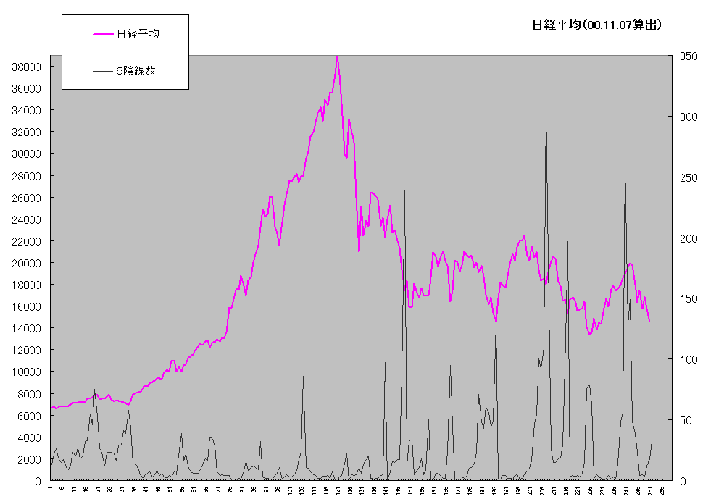
以上

